第二节 世界的语言和宗教
5分钟训练（预习类训练，可用于课前）
1.东南亚的居民多信仰（ ）
A.佛教、基督教 B.伊斯兰教、犹太教
C.佛教、犹太教 D.伊斯兰教、佛教
2.______________是世界上使用人数最多的语言，______________是世界上使用最广泛的语言。
3.世界上的三大宗教是______________、______________和______________。
4.在中国，大多数人不信仰宗教。少数民族中，回族和维吾尔族信仰______________。
10分钟训练(强化类训练，可用于课中)
1.世界的主要语言，联合国的工作语言，包括______________、______________、______________、______________、______________、______________6种。
2.世界上教徒最多的宗教是（ ）
A.佛教 B.基督教 C.伊斯兰教 D.犹太教
3.下列国家中，主要信仰佛教的是（ ）
A.马来西亚 B.印度 C.泰国 D.印度尼西亚
4.读图4-4，完成下列问题。
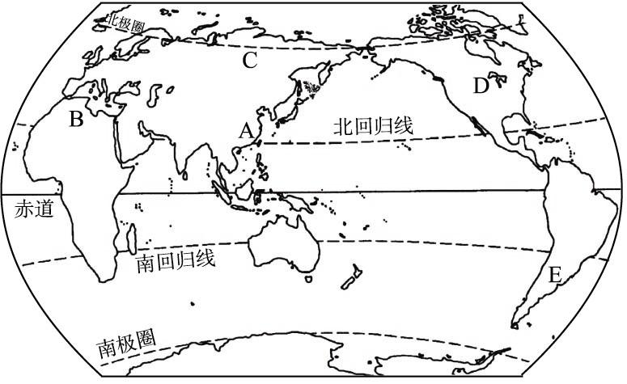
图4-4
（1）图中A地居民主要通用的语言是______________，主要的人种是______________。
（2）图中B地居民通用的语言是______________，信奉的宗教是______________。
（3）图中C地居民通用的语言是______________，E地居民通用的语言是______________。
（4）图中D地居民通用的语言是______________，信奉的宗教是______________。
快乐时光
小鼠和妈妈在街上散步，突然一只猫从角落里窜出来直奔母子两个，小鼠绝望地闭上眼睛。却听到妈妈高声狂吠“汪汪汪汪……”吓得猫夺路而逃。妈妈语重心长地对小鼠说：“你看，学好一门外语是多么重要啊！”
30分钟训练(巩固类训练，可用于课后)
1.关于语言的叙述，正确的是（ ）
A.一个国家只有一种语言 B.各个民族都有自己的语言
C.欧洲的国家都使用英语 D.汉语主要分布在中国和南亚等地
2.语言相同而主要人种不同的国家是（ ）
A.西班牙和墨西哥 B.法国和西班牙
C.美国和墨西哥 D.法国和美国
3.基督教最早形成于（ ）
A.南亚 B.西亚 C.阿拉伯半岛 D.古印度
4.人种、语言、文化、宗教相似的地区是（ ）
A.北非 B.西亚 C.南亚 D.东南亚
5.下列关于世界三大宗教的叙述，正确的是（ ）
A.基督教主要分布在欧洲和北美洲
B.基督教是世界上分布最广泛的宗教
C.印度教是在印度民族形成之后产生的
D.佛教主要分布在南亚、东南亚及东亚地区
6.关于世界语言的叙述，正确的有（ ）
A.全世界大约有2 000多种语言，有语种就有文字
B.英语是世界上使用范围最广的语言，主要分布在欧洲、北美洲和澳大利亚等地
C.阿拉伯语在亚洲西部、非洲北部的许多国家中通用
D.西班牙语主要是西班牙人使用
7.完成下列表格内容。
表4-3
地区与国家 | 语言 | 宗教
欧洲西部
亚洲东南部
亚洲西部
墨西哥及中美洲地区
8.图4-5的三座建筑物是几种宗教的标志性建筑，读图完成下列问题。

图4-5
（1）三个图分别表示的是什么宗教的建筑？
（2）请你说出在A、B、C宗教建筑物中从事宗教活动人员的称谓。

